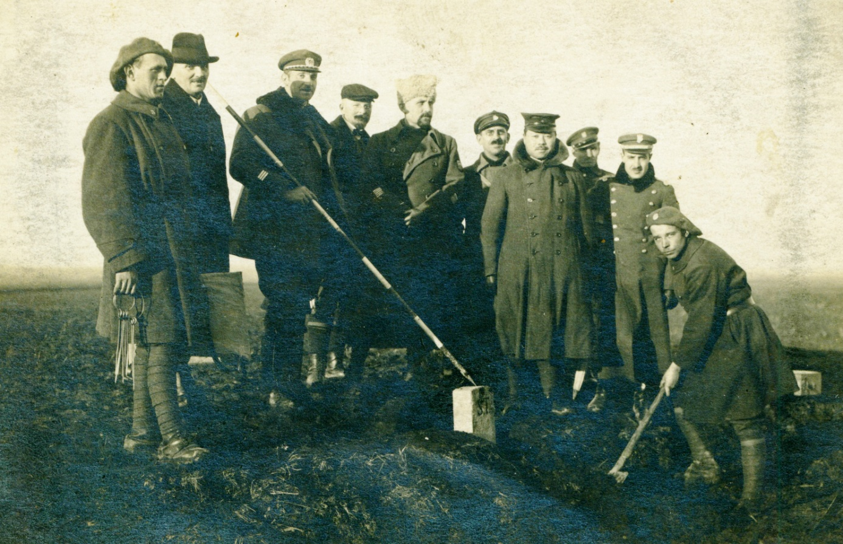
Členové delimitační komise, vojín Klement Šťastný na fotografii první zleva

